班级动态(9.29)
一、晨间来园基本情况
1.来园人数： 应到24人，实到20人，请假4人：丁梓彤、陈语汐、吴仲睿、周茉、。
2.来园情况：今天早晨全班幼儿都能够在8：20前入园，幼儿情绪基本稳定，个别情绪不稳定的幼儿在安抚之后也能进入区域游戏。大部分幼儿都能够高高兴兴来幼儿园，并且能够回应老师说早上好。刘昊天小朋友中午接回家睡午觉。
能够独立入园，自己走进教室的幼儿为：高星辰、季鑫阳、杨逸慧、薛安迪、程宇航、陈弈和、于佳怡、崔正轩、张正尧、鲁佳依、査欣珞、吴宥昕、张伊冉、高沐泓、刘昊天、高若柠、蒋昕乐、姜瑞、林书妤、吴心豪

二、区域活动
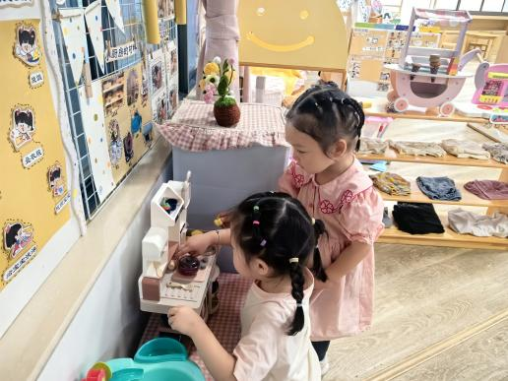 | 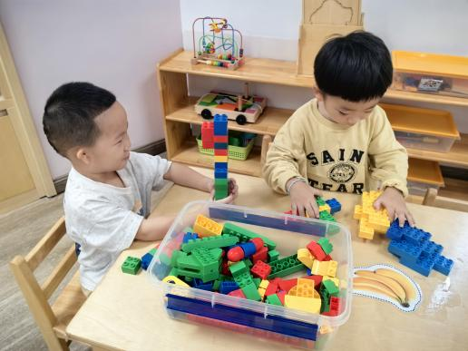 | 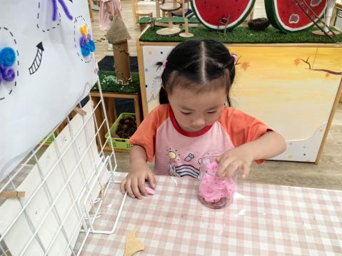
虫虫和慧慧在玩娃娃家的小厨房。 | 鑫鑫和乐乐在桌面建构用乐高积木搭建。 | 林书妤在美工区用彩泥做棒棒糖。
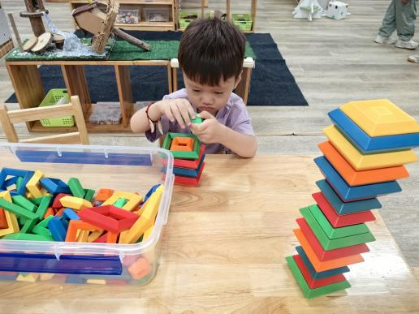 | 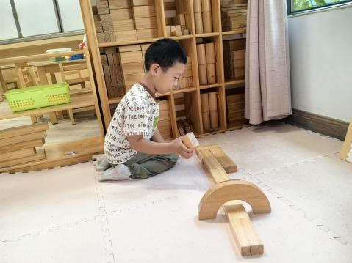 | 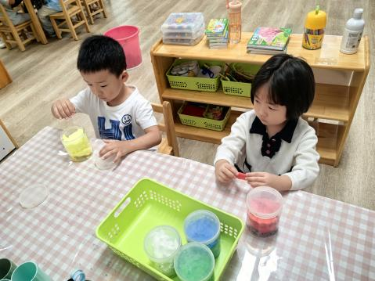
张正尧在桌面建构玩玩具，垒高。 | 豆豆在地面建构搭建小桥和马路。 |  | 程宇航和吴宥昕在美工区玩彩泥，用彩泥制作小蛋糕。
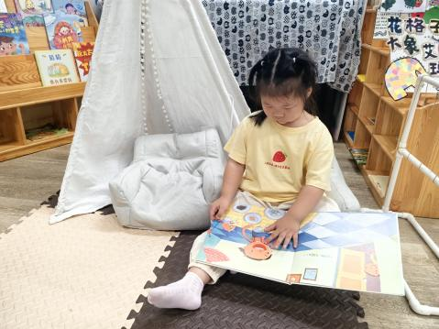 | 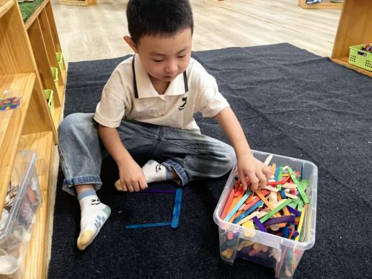 | 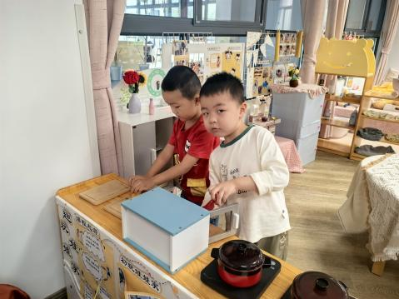
悠悠在美工区认真的看书。 | 安迪在自然材料区用木棒搭建各种图案。 | 姜瑞和高星辰在娃娃家烹饪美味的食物。
三、集体活动——音乐：这是小兵
《这是小兵》一共有四个乐句，每一个乐句都介绍了小兵的一个用具：喇叭、铜鼓、手枪、大炮，并配上了拟声词来形容这些物品使用时所发出的声音。这样的歌词内容生动、形象，深受小班幼儿的喜爱。歌曲是进行曲风格，旋律激昂、有力，表现了小兵们精神抖擞、铿锵有力的精神风貌。本次活动主要是让幼儿初步感受和表现进行曲的力度和节奏感，并且有节奏地表现解放军叔叔吹喇叭、敲铜鼓、打手枪和开大炮的的动作。
小班幼儿喜欢威武的解放军、警察这一类小兵形象，对他们非常崇拜敬佩，在日常生活中经常会模仿。并且小班幼儿也喜欢音乐，爱模仿，愿意跟着音乐的节奏动动、跳跳，所以这肯定是一个他们喜欢的活动。但小班孩子的节奏感还不是特别的好，活动要有节奏地表现小兵的动作对孩子们来说是由挑战的。
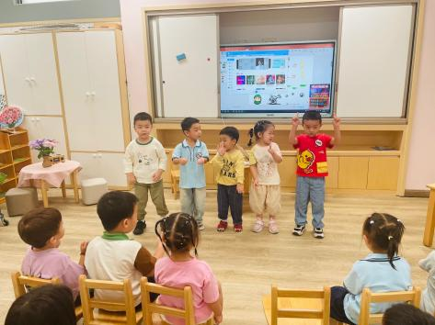 | 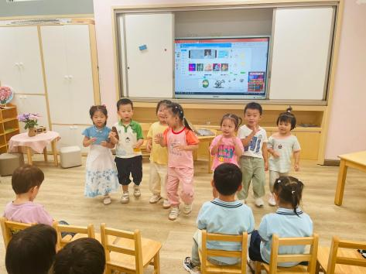 | 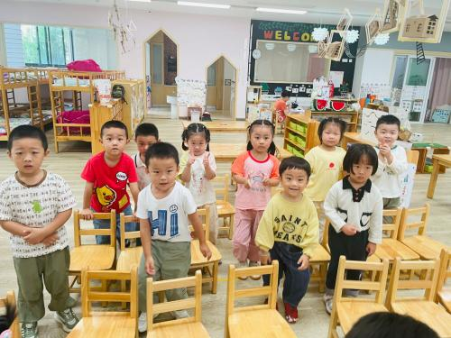
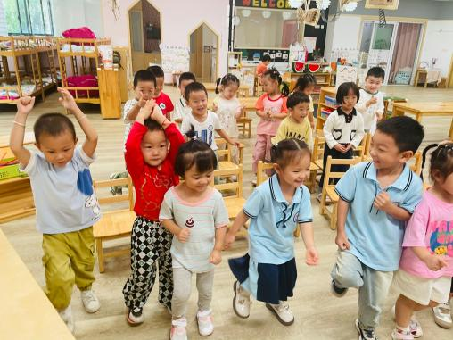 | 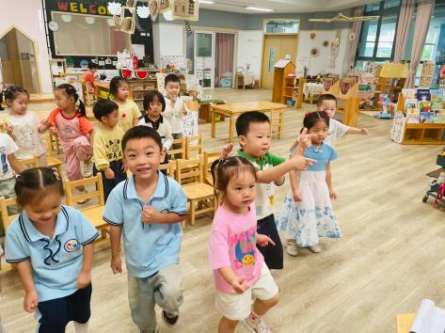 | 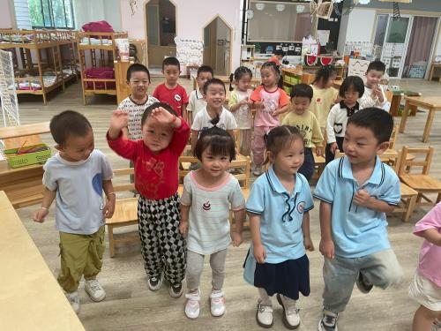
在本次活动中愿意参与律动活动，在活动中萌发对小兵玩具的喜爱的幼儿有：高星辰、薛安迪、程宇航、陈弈和、于佳怡、崔正轩、张正尧、鲁佳依、吴宥昕、张伊冉、姜瑞、吴心豪。
。能够感受进行曲的力度和节奏，尝试随乐有节奏地模仿小兵的动作的幼儿有：季鑫阳、刘昊天、高若柠、蒋昕乐、査欣珞、高沐泓、杨逸慧、林书妤。
四、午餐活动
今日午餐：藜麦饭、百叶卷肉、上汤娃娃菜、冬瓜海带汤。
饭菜汤全部独立吃完的幼儿为：高星辰、杨逸慧、陈弈和、于佳怡、崔正轩、张正尧、鲁佳依、张伊冉、高沐泓、林书妤、吴心豪。
基本吃完的幼儿为：季鑫阳、吴宥昕、高若柠、蒋昕乐、査欣珞、。
菜没有吃完的幼儿为：薛安迪、刘昊天、程宇航、姜瑞、。
五、午睡
今天所有幼儿都能够在12点半前入睡：高星辰、杨逸慧、季鑫阳、薛安迪、程宇航、陈弈和、于佳怡、崔正轩、张正尧、鲁佳依、査欣珞、吴宥昕、张伊冉、高沐泓、高若柠、蒋昕乐、姜瑞、林书妤、吴心豪。

